– FINAL PROJECT –

REST API: Online Debit/Credit Card

# Membuat Project Baru Melalui Visual Studio

1. Create a New Project > Next

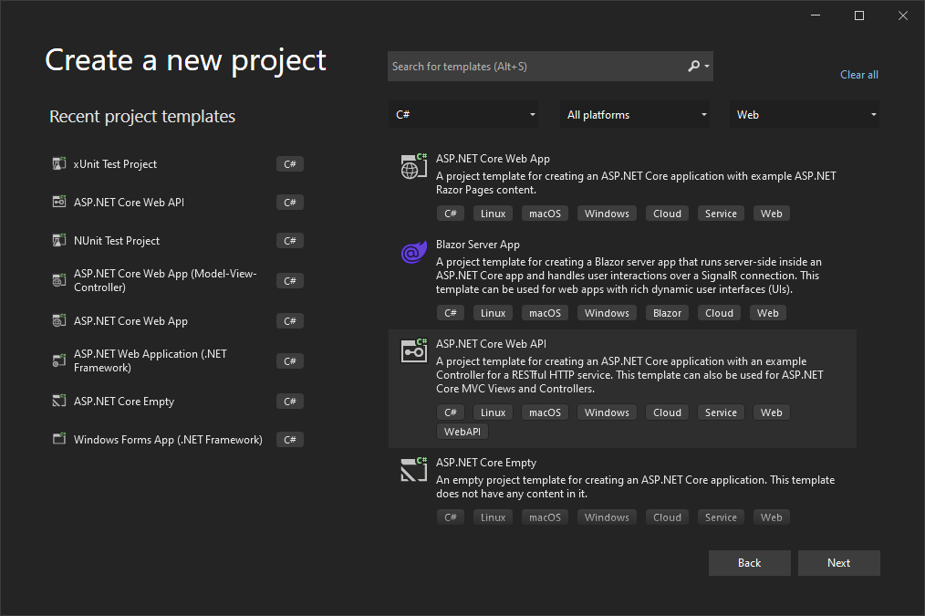

1. Mengisi kolom Project Name menjadi ‘PaymentAPI’ > Pada Kolom Lokasi arahkan pada folder FinalProject > Next

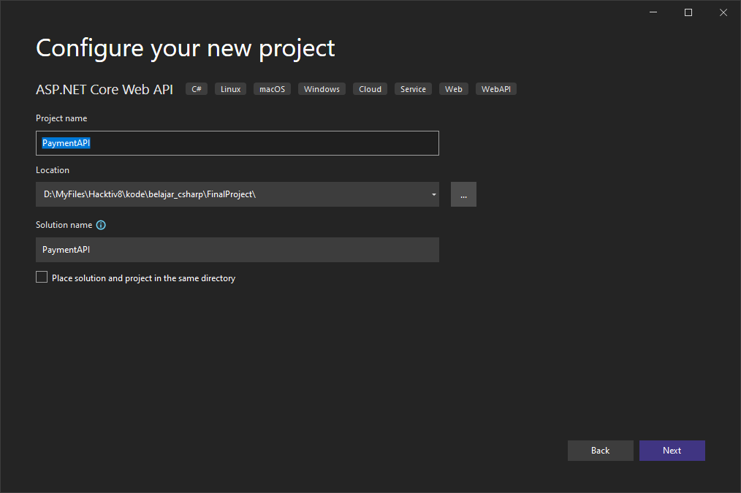

1. Ikuti Konfigurasi > Create

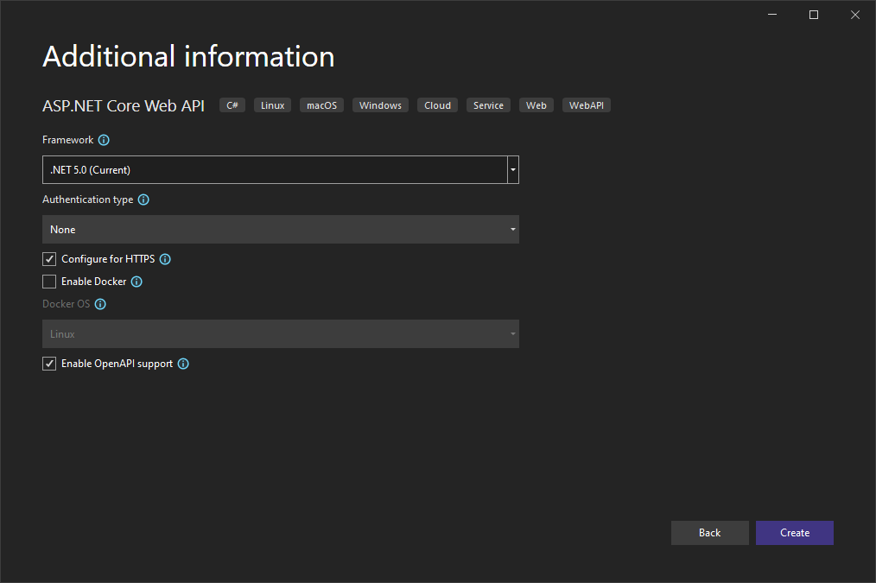

# Membuat Database di Hosting

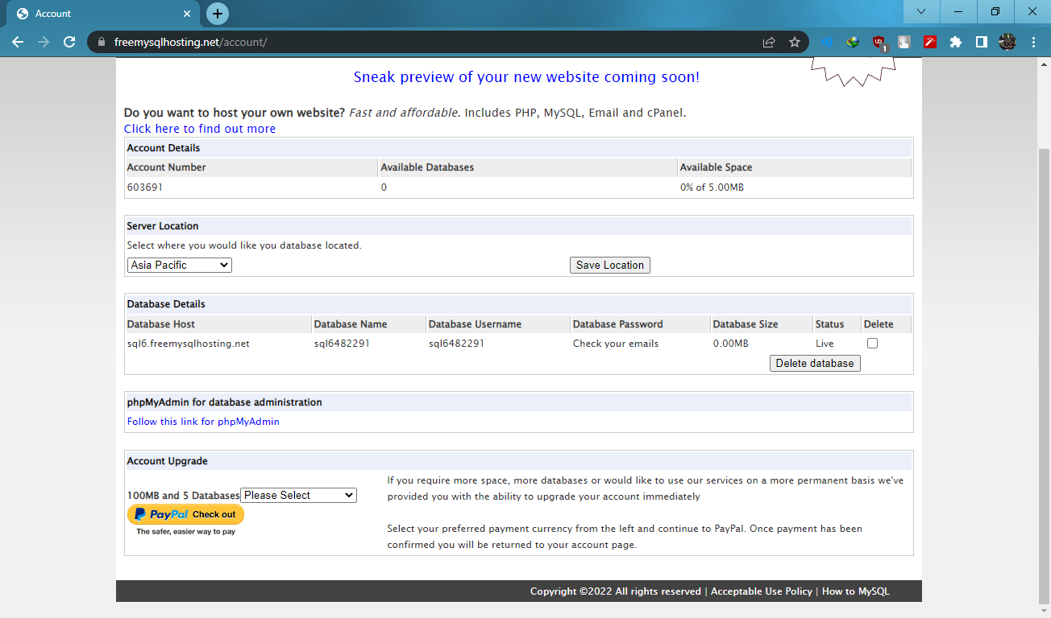

**Server:** [sql6.freemysqlhosting.net](http://sql6.freemysqlhosting.net/)  
**Name:** sql6482291  
**Username:** sql6482291  
**Password:** *********  
**Port number:** 3306

**REMOTE DATABASE VIA NAVICAT**

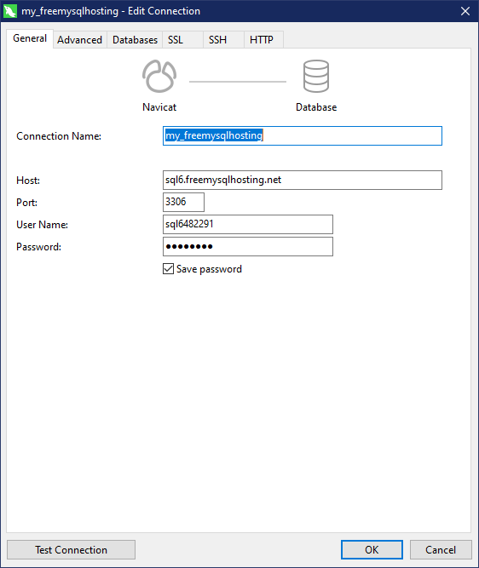

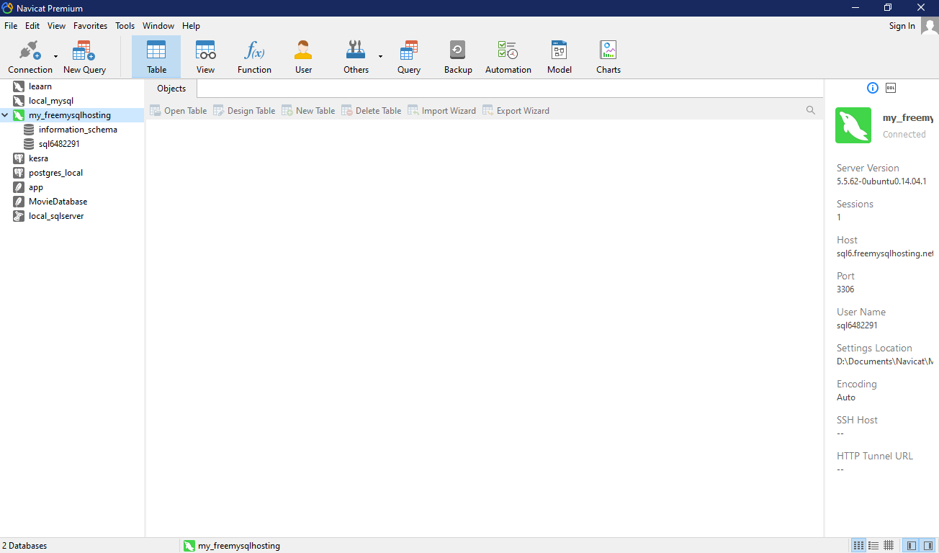

# Install Package via Nugget Package Manager Visual Studio

List package yang perlu diinstall:

|  |  |  |
| --- | --- | --- |
| Nama Paket | Versi | Deskripsi |
| Microsoft.AspNetCore.Authentication.JwtBearer | 5.0.15 |  |
| Microsoft.AspNetCore.Identity.EntityFrameworkCore | 5.0.15 |  |
| Microsoft.AspNetCore.Identity.UI | 5.0.15 |  |
| Microsoft.EntityFrameworkCore | 5.0.15 |  |
| Microsoft.EntityFrameworkCore.Design | 5.0.15 |  |
| Microsoft.EntityFrameworkCore.Tools | 5.0.15 |  |
| MySql.Data | 8.0.28 |  |
| MySql.EntityFrameworkCore | 5.0.10 |  |
| NuGet.CommandLine.XPlat | 6.1.0 |  |
| Swashbuckle.AspNetCore | 5.6.3 | for auto generating your swagger definition |
| System.IdentityModel.Tokens.Jwt | 6.16.0 |  |

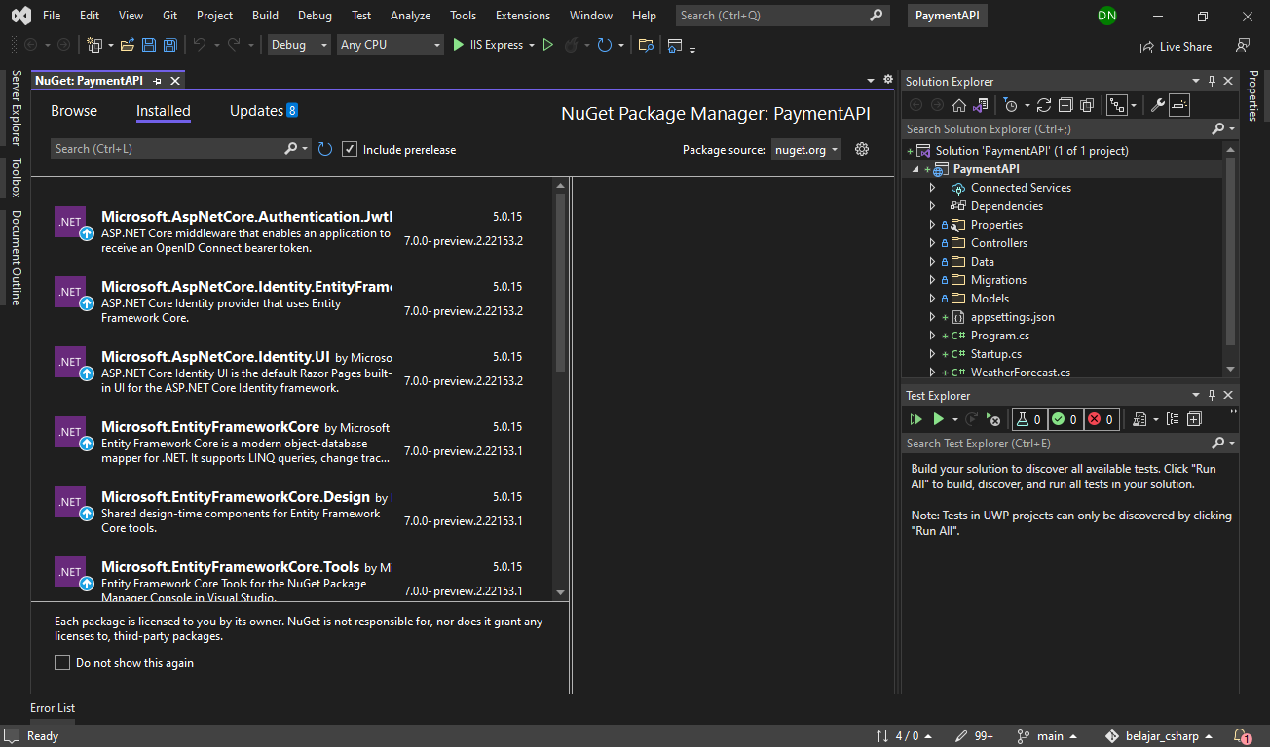

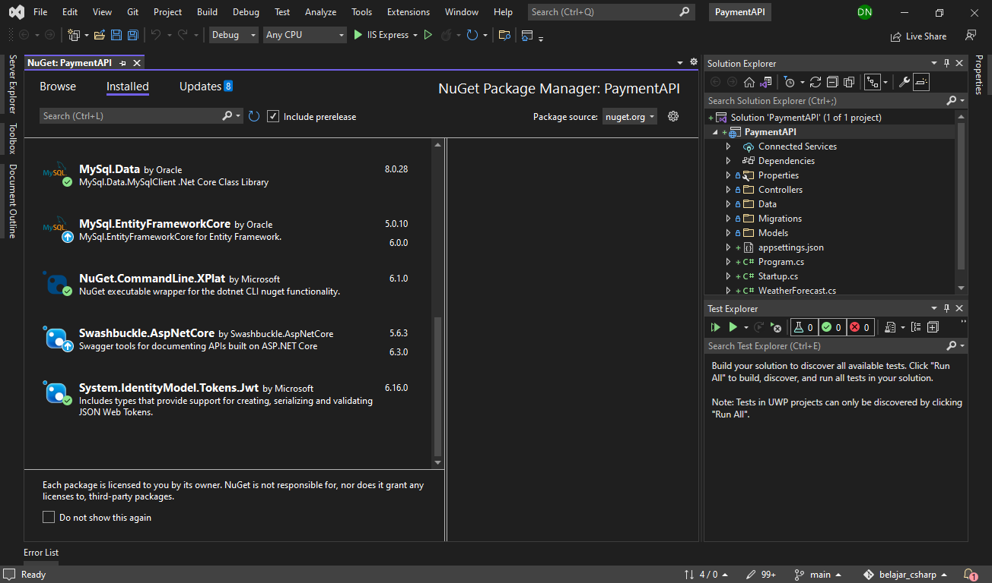

# Pembuatan Kelas/Object Payment dan ApiDbContext

1. Membuat Folder Untuk Models
2. Pada ‘PaymentAPI/Models’ menambahkan file PaymentItem.cs sebagai kelas/object data Payment.

------------------------------------------------------------------------------------------

‘PaymentAPI/Models/PaymentItem.cs’

------------------------------------------------------------------------------------------

using System;

using System.ComponentModel.DataAnnotations;

namespace PaymentAPI.Models

{

    public class PaymentItem{

        [Key]

        public int paymentDetailId {get; set;}

        public string cardOwnerName {get; set;}

        public DateTime expirationDate {get; set;}

        public string securityCode {get; set;}

    }

}

------------------------------------------------------------------------------------------

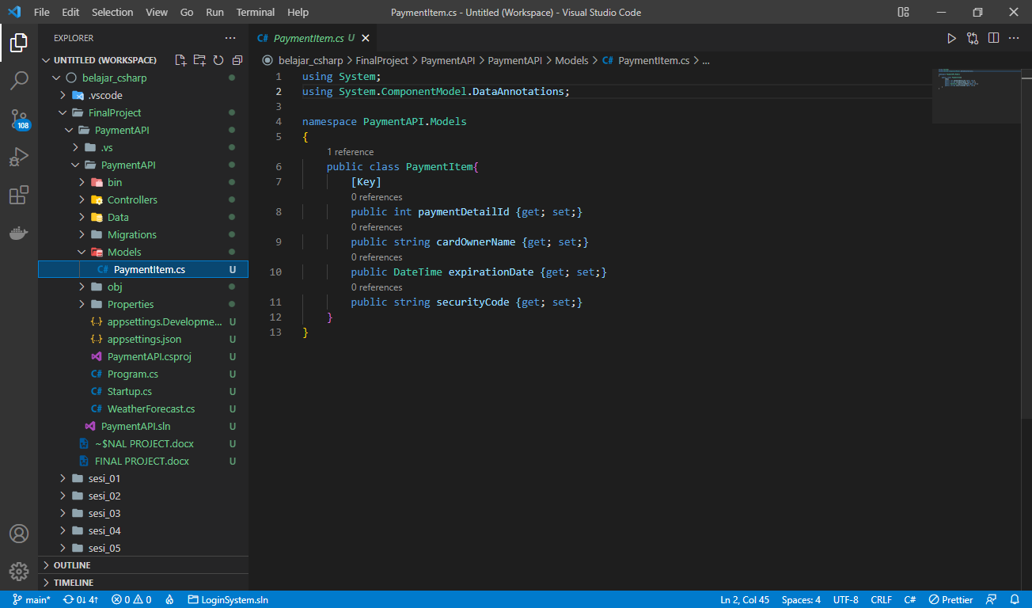

1. Membuat Folder Data
2. Pada ‘PaymentAPI/Data’ menambahkan file ApiDbContext sebagai tempat pendefinisian Tabel PaymentDetails.

------------------------------------------------------------------------------------------

‘PaymentAPI/Data/ApiDbContext.cs’

------------------------------------------------------------------------------------------

using Microsoft.EntityFrameworkCore;

using PaymentAPI.Models;

using Microsoft.AspNetCore.Identity.EntityFrameworkCore;

using Microsoft.AspNetCore.Identity;

namespace PaymentAPI.Data

{

    public class ApiDbContext : IdentityDbContext

    {

        public virtual DbSet<PaymentItem> PaymentDetails {get; set;}

        public ApiDbContext(DbContextOptions<ApiDbContext> options):base(options)

        {

        }

    }

}

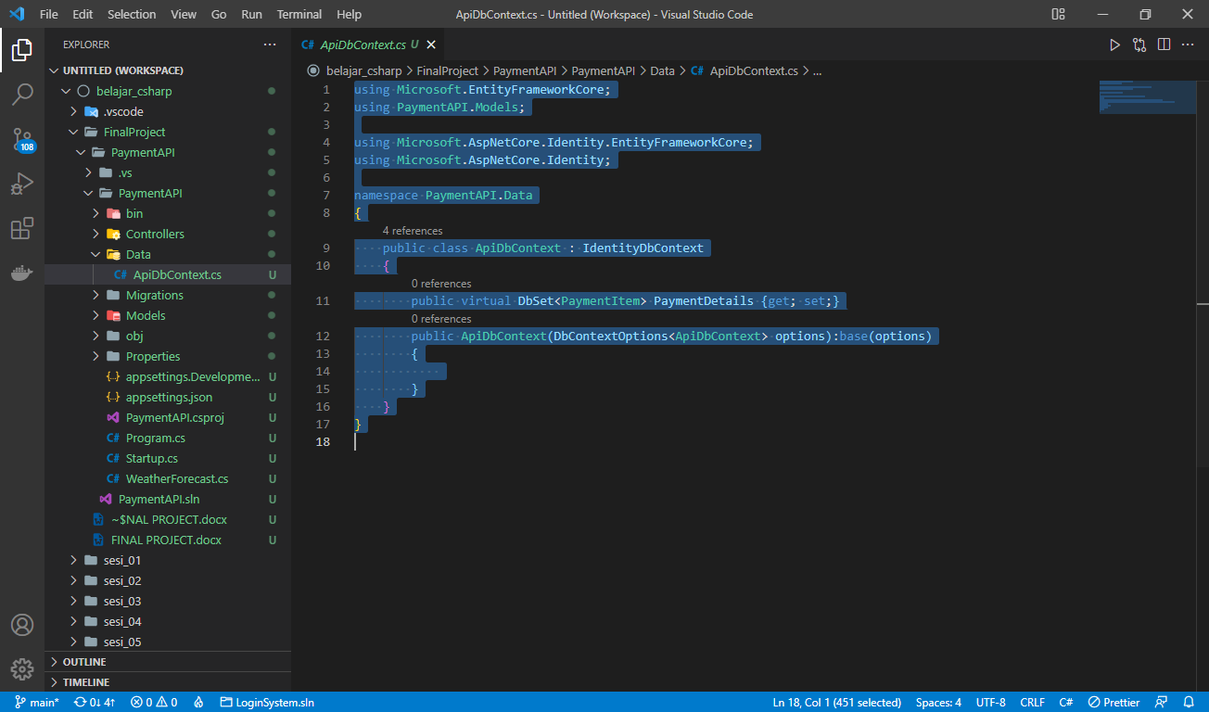

# Pembuatan Controller CRUD Payment

1. Pada ‘PaymentAPI/Controllers’, menambahkan file ‘PaymentDetailController.cs’

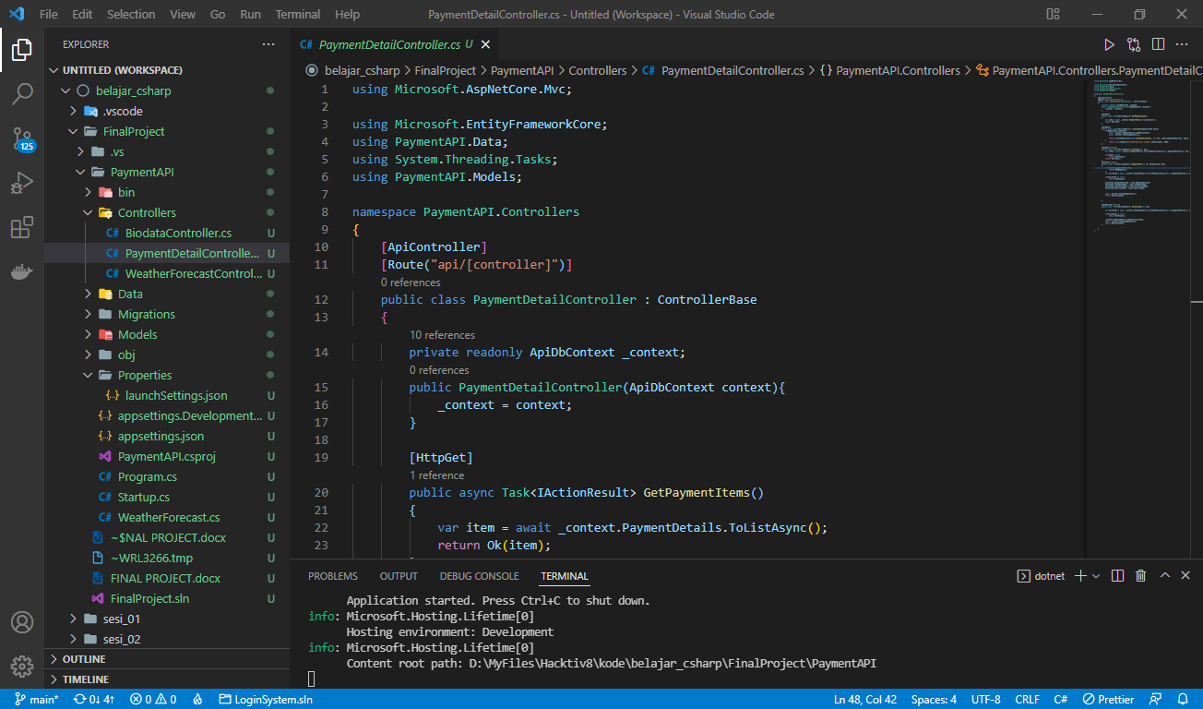

# Penambahan JWT Token dan RefreshToken

1. Pada ‘PaymentAPI’, menambahkan Folder ‘Configuration’
2. Pada ‘PaymentAPI/Configuration’ menambahkan file

* ‘PaymentAPI/Configuration/AuthResult.cs’

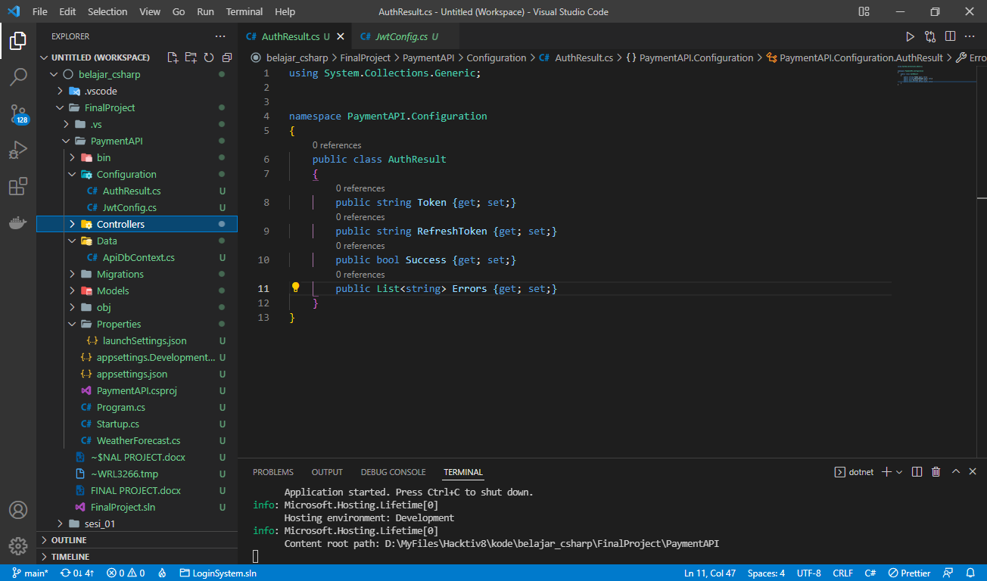

* ‘PaymernAPI/Configuration/JwtConfig.cs’

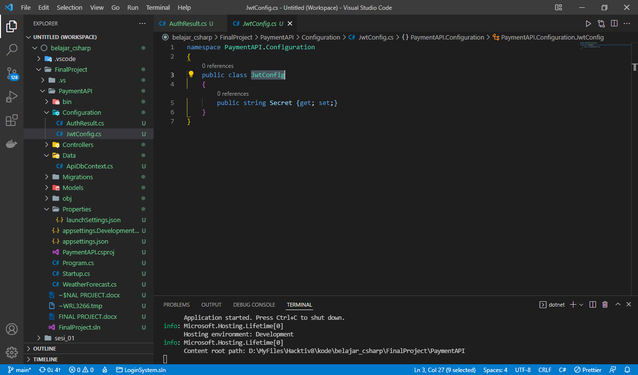

1. Menambahkan JwtConfig.Secrets pada ‘PaymentAPI/appsetting.json’

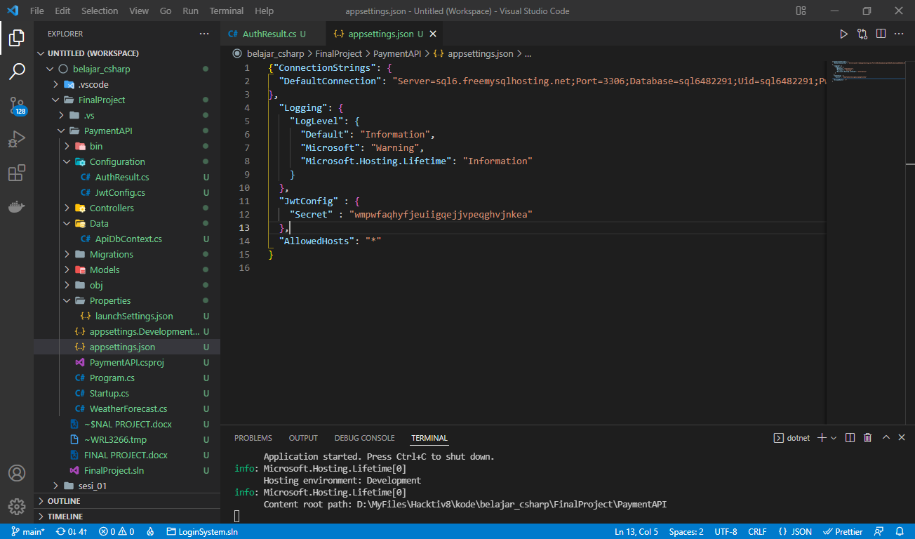

1. Menambahkan DbSet untuk Tabel RefreshToken pada ‘PaymentAPI/Data/ApiDbContext.cs’

public virtual DbSet<RefreshToken> RefreshTokens {get;set;}

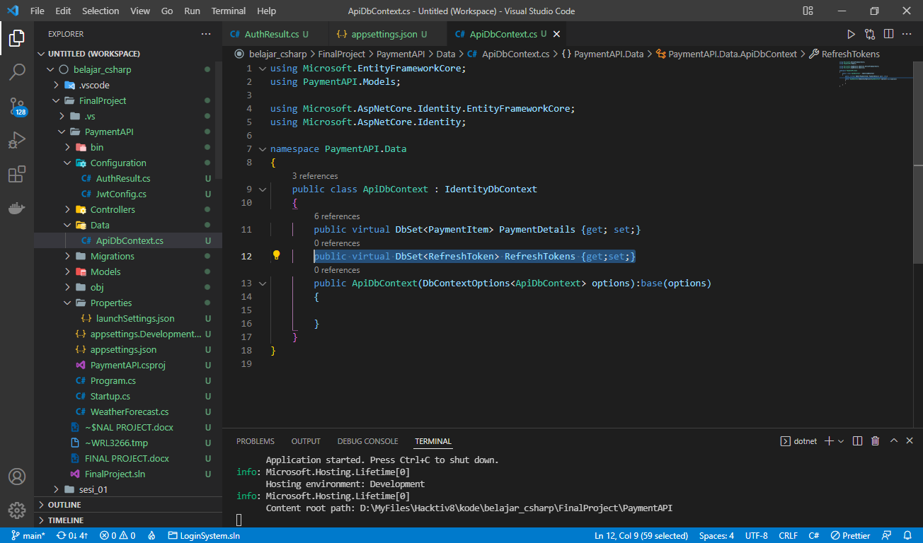

1. Pada ‘PaymentAPI/Models’ menambahkan DTO request dan response pada Models

* ‘PaymentAPI/Models/DTOs/Requests/UserRegister.cs’

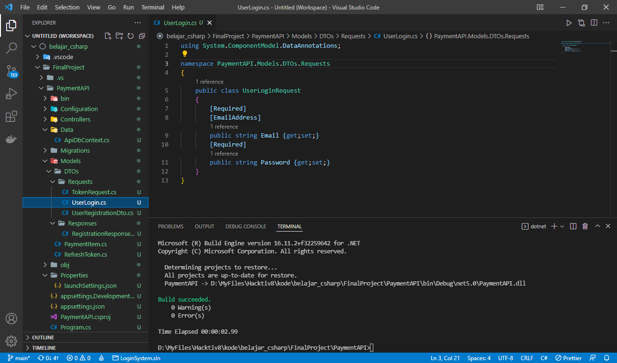

* ‘PaymentAPI/Models/DTOs/Requests/UserLogin.cs’

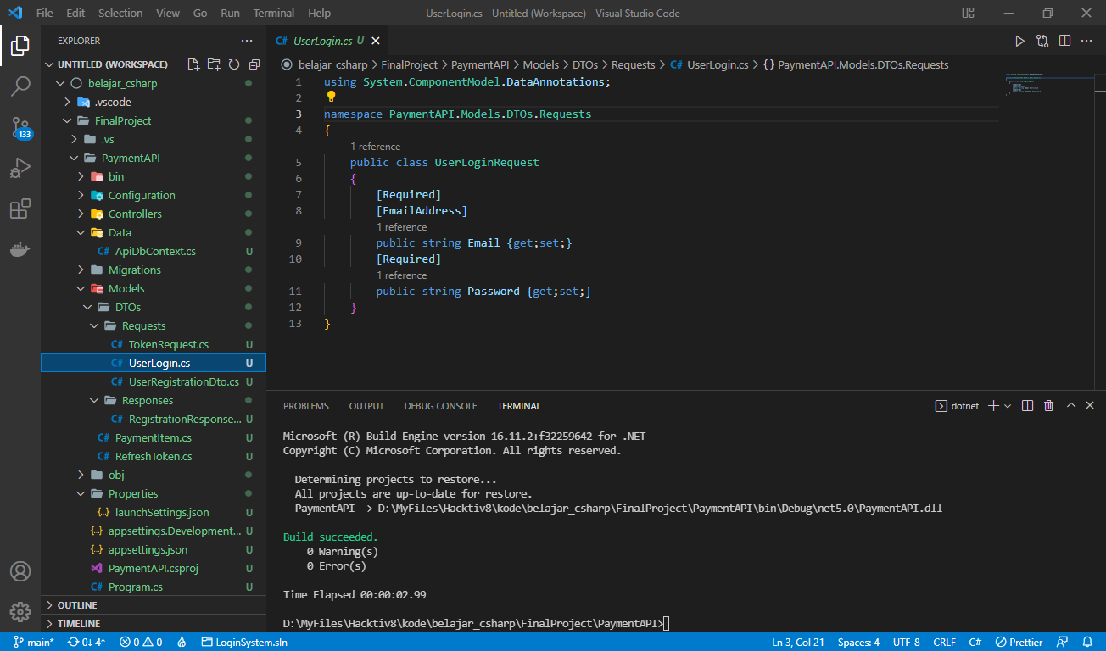

* ‘PaymentAPI/Models/DTOs/Requests/TokenRequest.cs’

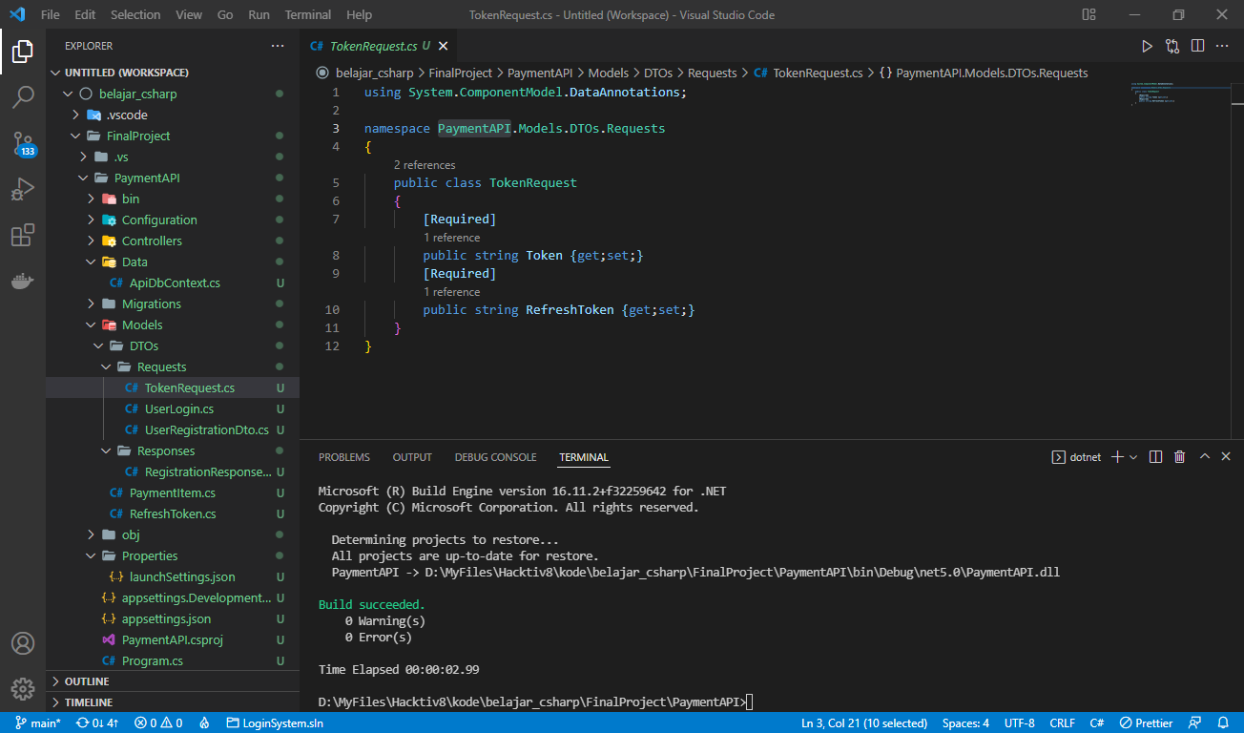

* ‘PaymentAPI/Models/DTOs/Responses/RegistrationResponse.cs’

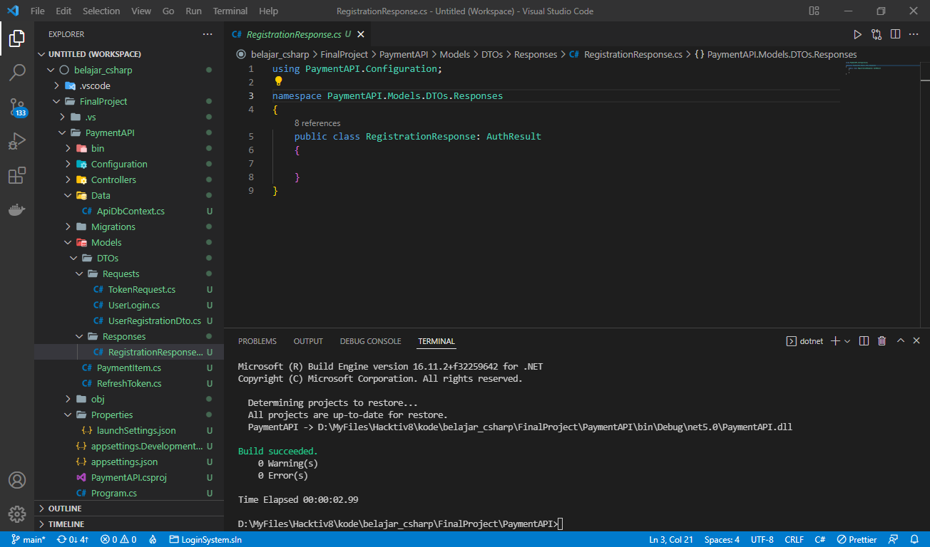

1. Penambahan Controller untuk AuthManagement

‘PaymentAPI/Controllers\/AuthManagement.cs’

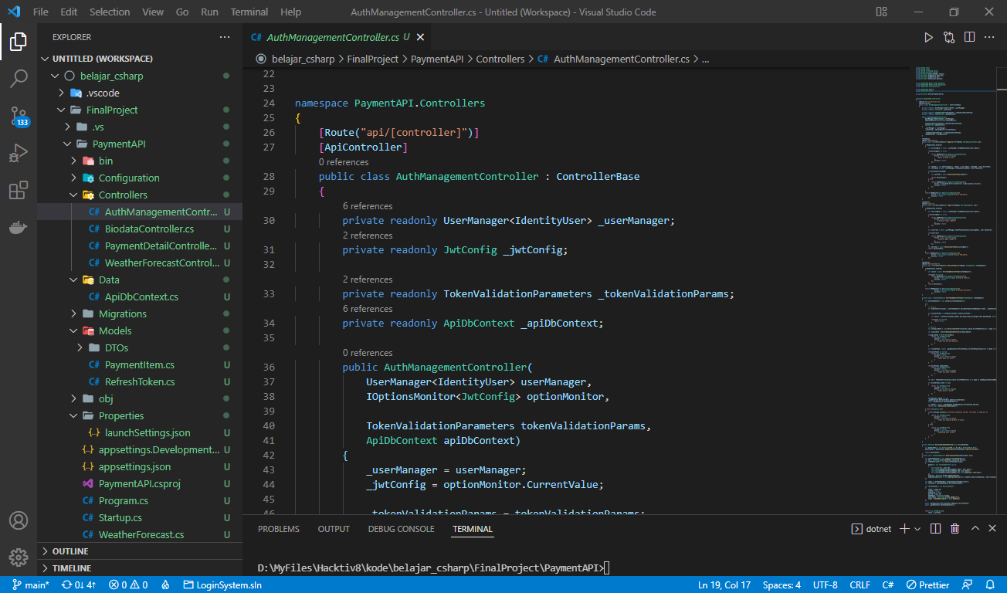

1. Pada ‘PaymentAPI/Startup.cs’, di dalam method ‘ConfigureServices’ setelah ‘services.AddDbContext’ menambahkan baris kode dibawah ini:

services.Configure<JwtConfig>(Configuration.GetSection("JwtConfig"));

            var key = Encoding.ASCII.GetBytes(Configuration["JwtConfig:Secret"]);

            var TokenValidationParameters = new TokenValidationParameters {

                    ValidateIssuerSigningKey = true,

                    IssuerSigningKey = new SymmetricSecurityKey(key),

                    ValidateIssuer = false,

                    ValidateAudience = false,

                    ValidateLifetime = true,

                    RequireExpirationTime = false,

                    ClockSkew = TimeSpan.Zero

                    };

            services.AddSingleton(TokenValidationParameters);

            services.AddAuthentication(options => {

                options.DefaultAuthenticateScheme = JwtBearerDefaults.AuthenticationScheme;

                options.DefaultScheme = JwtBearerDefaults.AuthenticationScheme;

                options.DefaultChallengeScheme = JwtBearerDefaults.AuthenticationScheme;

            } ).AddJwtBearer(jwt=>{

                jwt.SaveToken = true;

                jwt.TokenValidationParameters = TokenValidationParameters;

            });

            // using aspNetCoreUI

            services.AddDefaultIdentity<IdentityUser>(options => options.SignIn.RequireConfirmedAccount = true).AddEntityFrameworkStores<ApiDbContext>();

# Migrasi dan Update Database

1. Pada ‘PaymentAPI/appsettings.json’, menambahkan ‘ConnectionStrings.DefaultConnection’

"ConnectionStrings": {

  "DefaultConnection": "Server=sql6.freemysqlhosting.net;Port=3306;Database=sql6482291;Uid=sql6482291;Pwd=;"

}

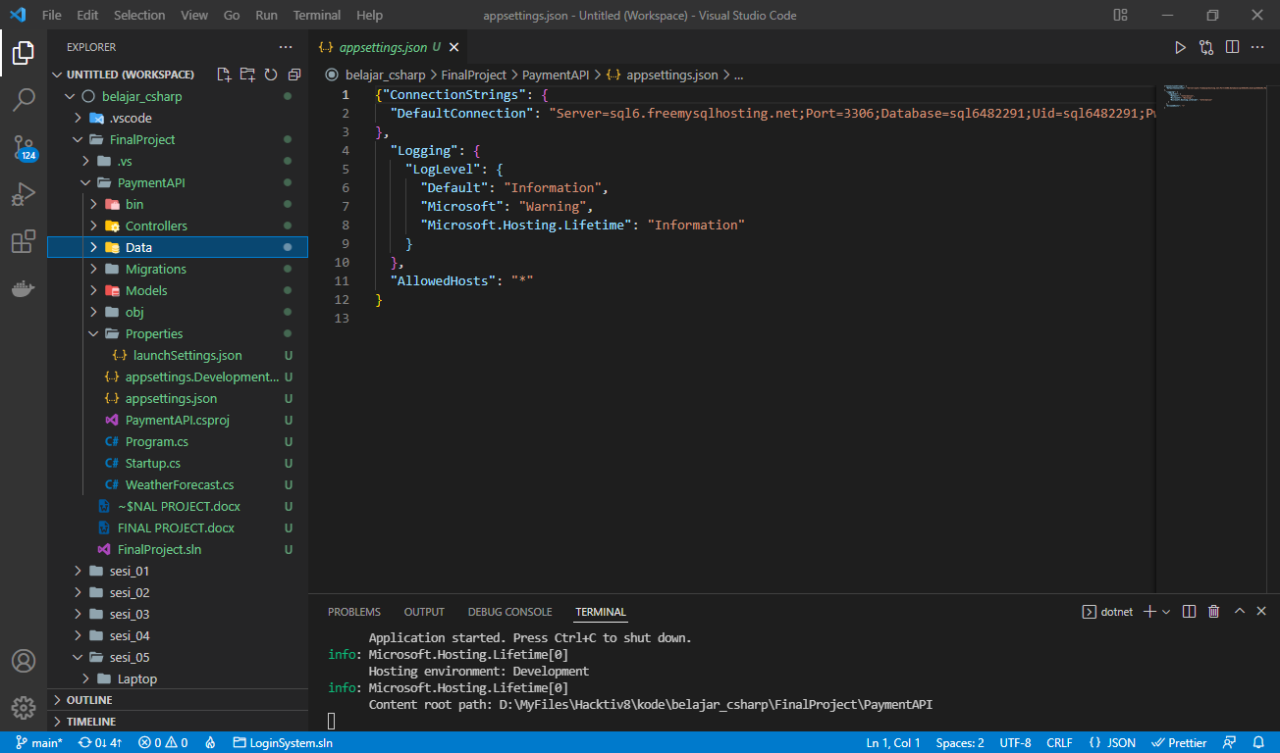

1. Pada ‘PaymentAPI/Startup.cs’ menambahkan ‘services.AddDbContext’

services.AddDbContext<ApiDbContext>(options =>

                options.UseMySQL(Configuration.GetConnectionString("DefaultConnection")));

1. Pada ‘PaymentAPI/Controllers/PaymenDetailsController.cs’, pada bagian include (atas) tambahkan library:

using Microsoft.AspNetCore.Authorization;

using Microsoft.AspNetCore.Authentication.JwtBearer;

1. bagian setelah [ApiController] tambahakn baris dibawah ini untuk mengaktifkan Authorization.

[Authorize(AuthenticationSchemes = JwtBearerDefaults.AuthenticationScheme)]

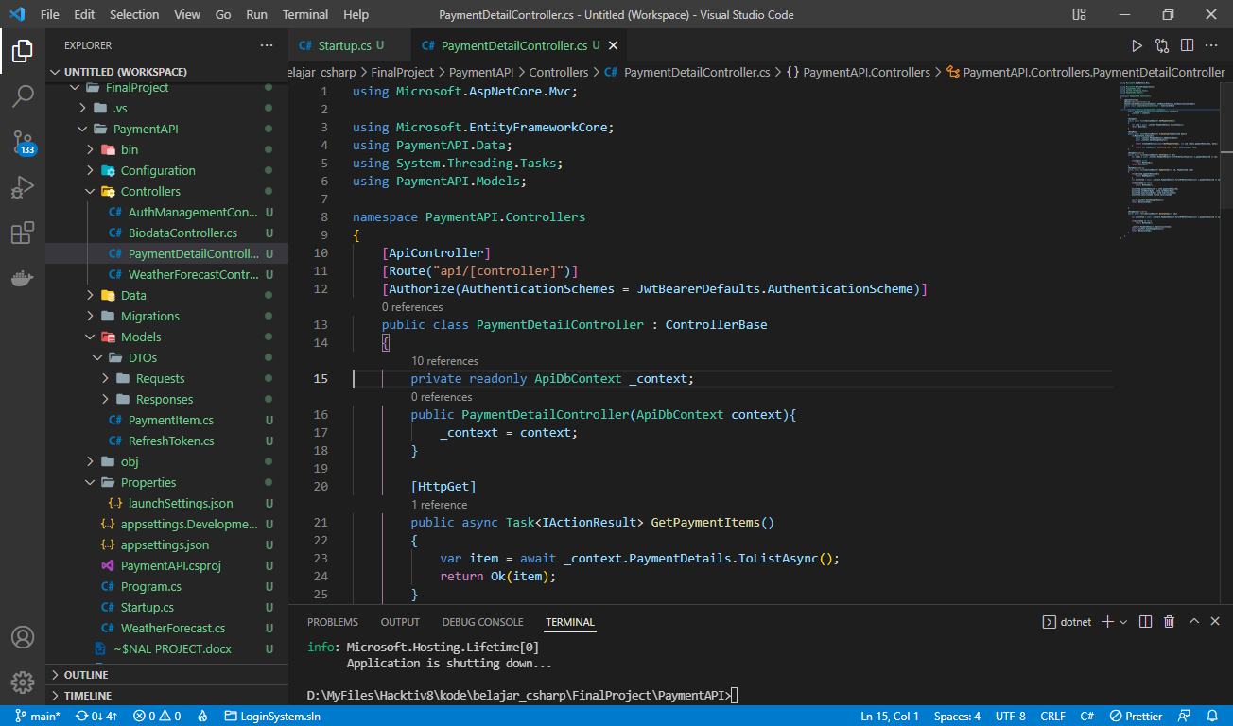

1. Setelah itu menjalankan pada terminal

* dotnet ef migrations add “Initial”
* dotnet ef database update

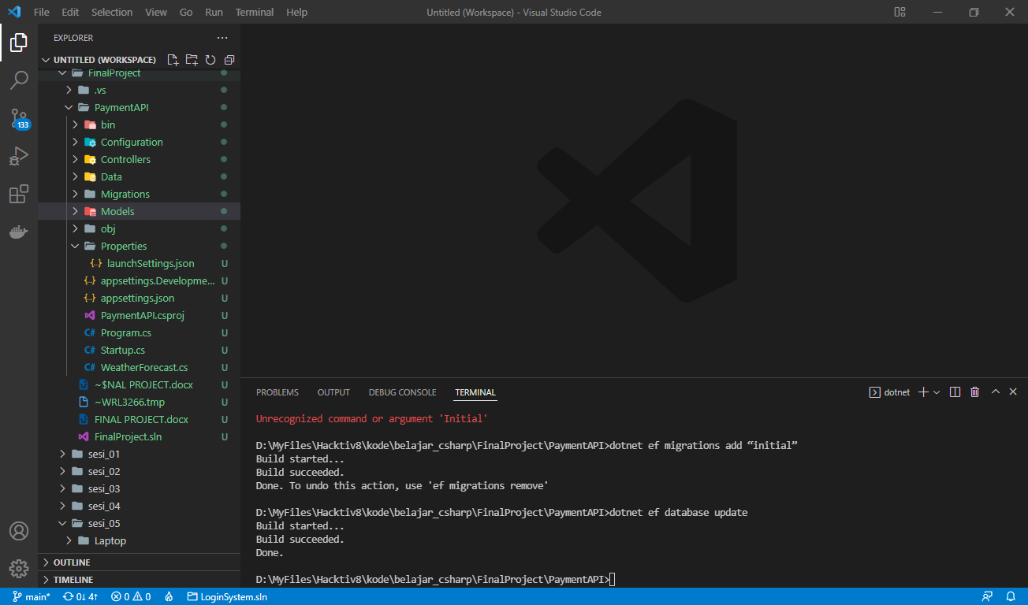

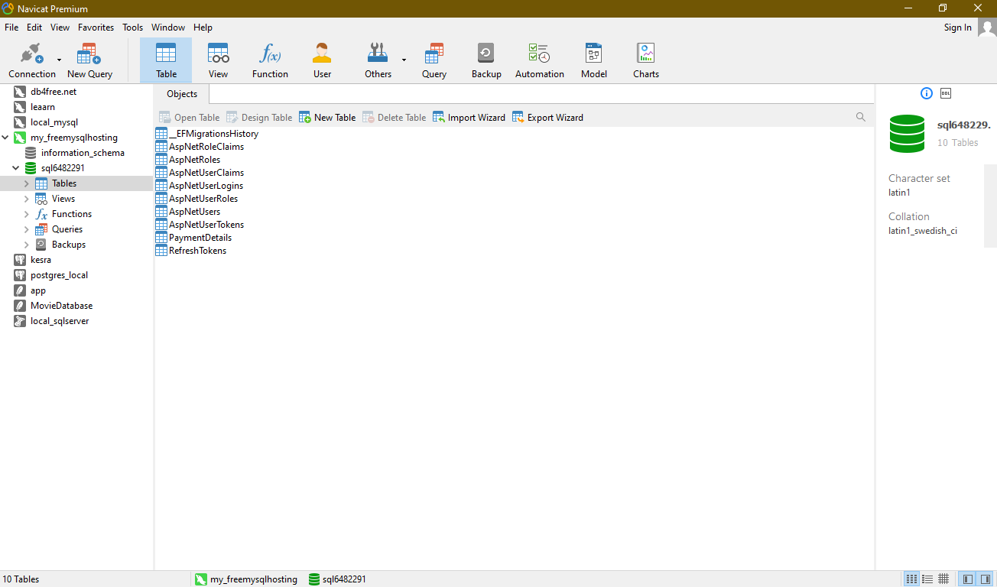

# Docker

1. Pada folder project ‘PaymentAPI’ tambahkan file ‘Dockerfile’

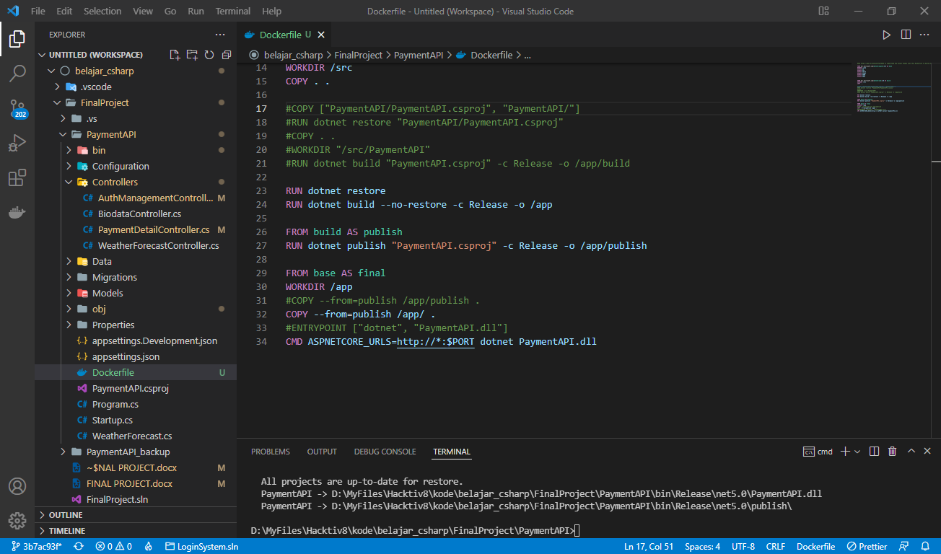

1. Build

dotnet build

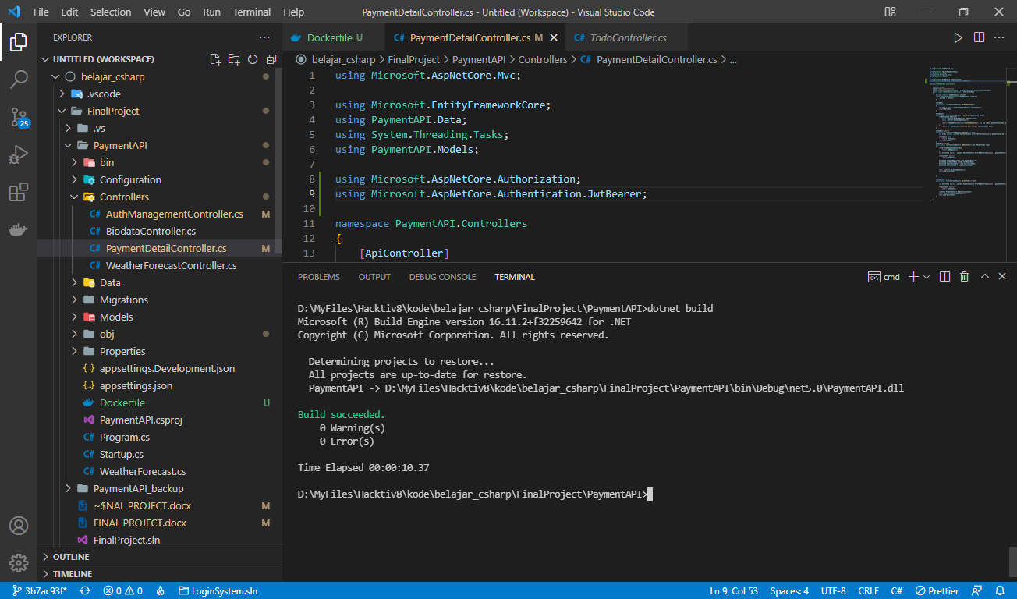

1. Release

dotnet publish -c Release

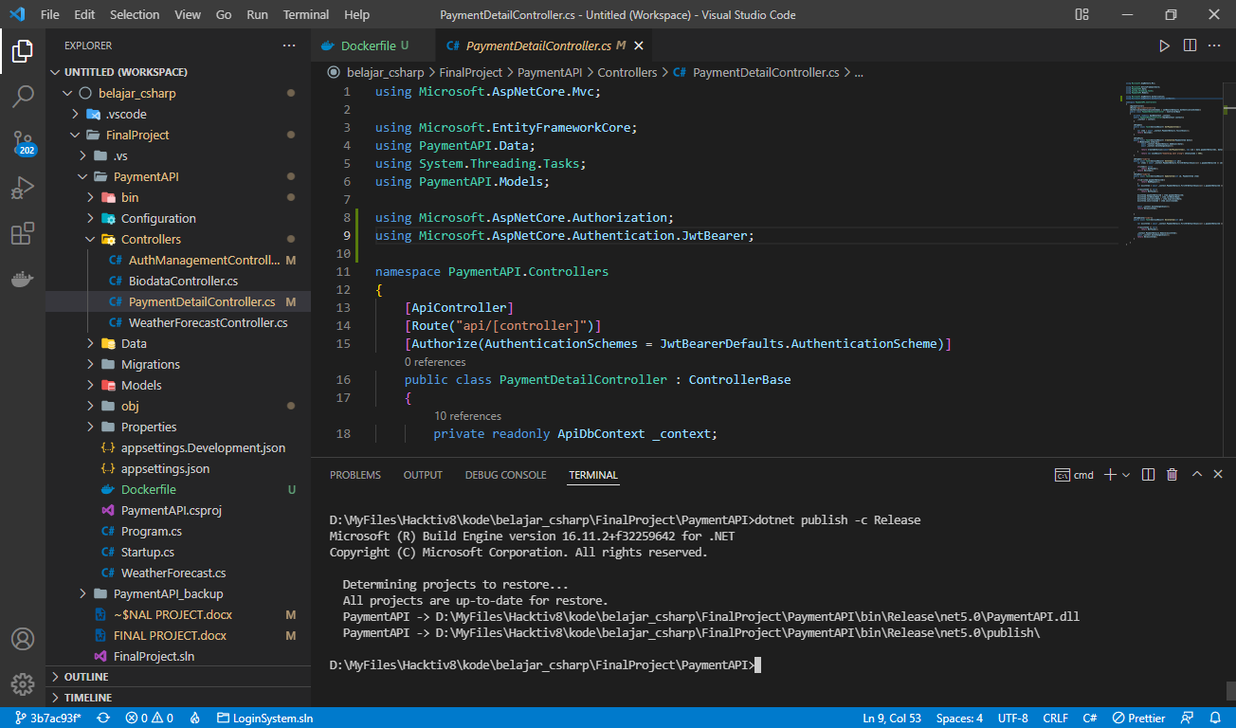

1. Jalankan pembuatan docker image

docker build -t paymentapiimage:dev .

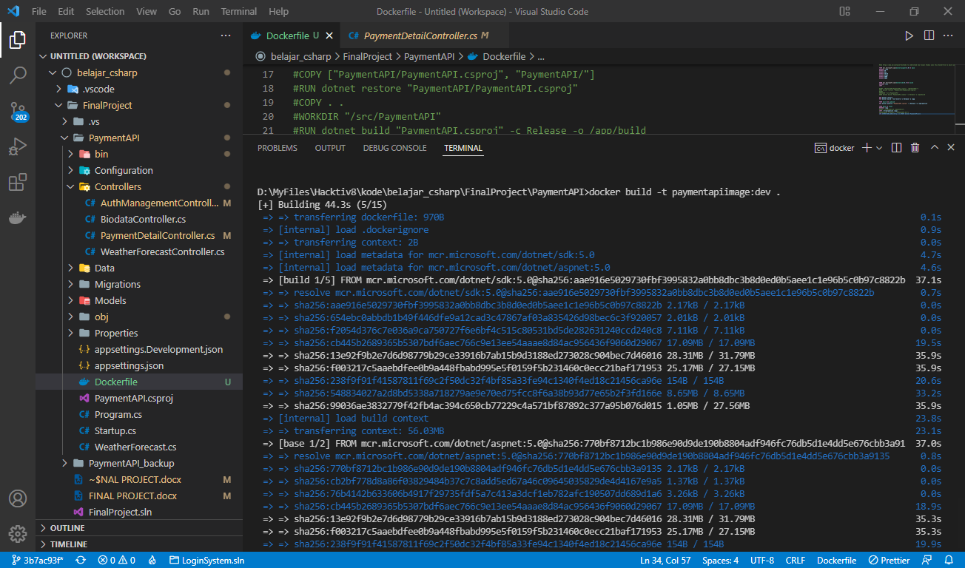

note: nama image haru lowercase

Apabila proses berhasil tanpa kendala maka akan seperti ini

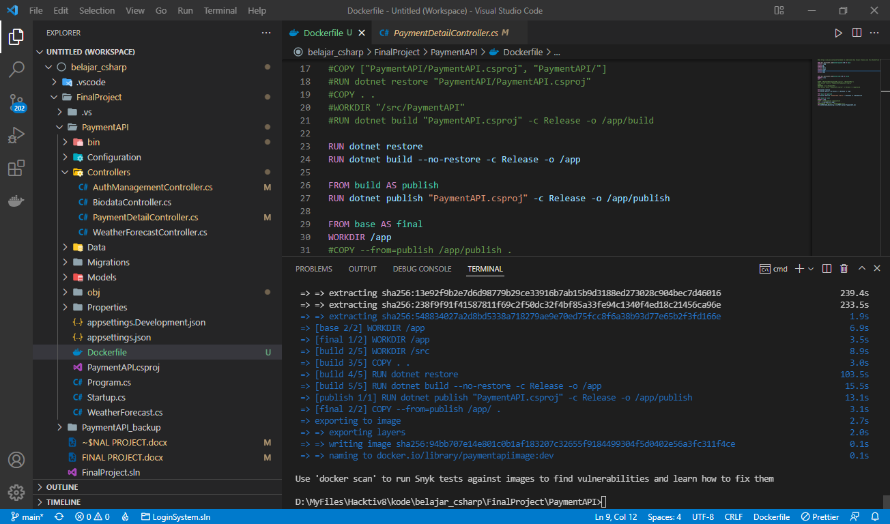

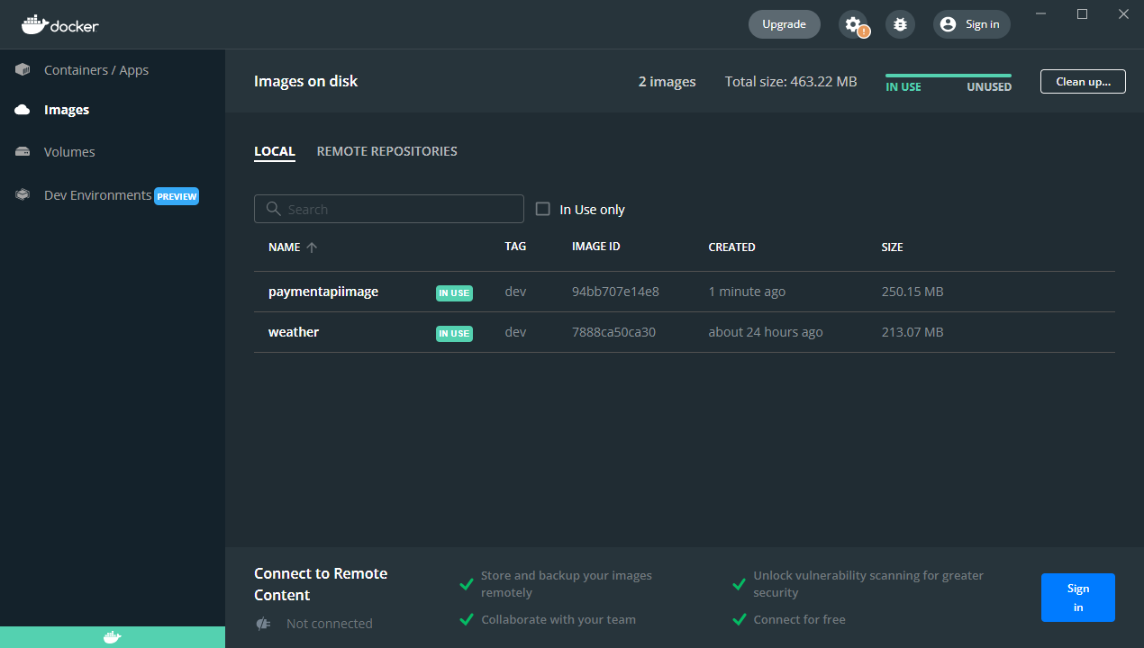

1. Membuat container dengan menjalankan

docker run -d -p 5051:80 --name paymentapicontainer paymentapiimage:dev

Note: aplikasi akan berjalan pada port 5051 saat dilakukan running pada Docker

1. Cek pada Aplikasi Docker, bagian container, akan terdapat ‘paymentapicontainer running’ menandakan bahwa aplikasi telah dijalankan

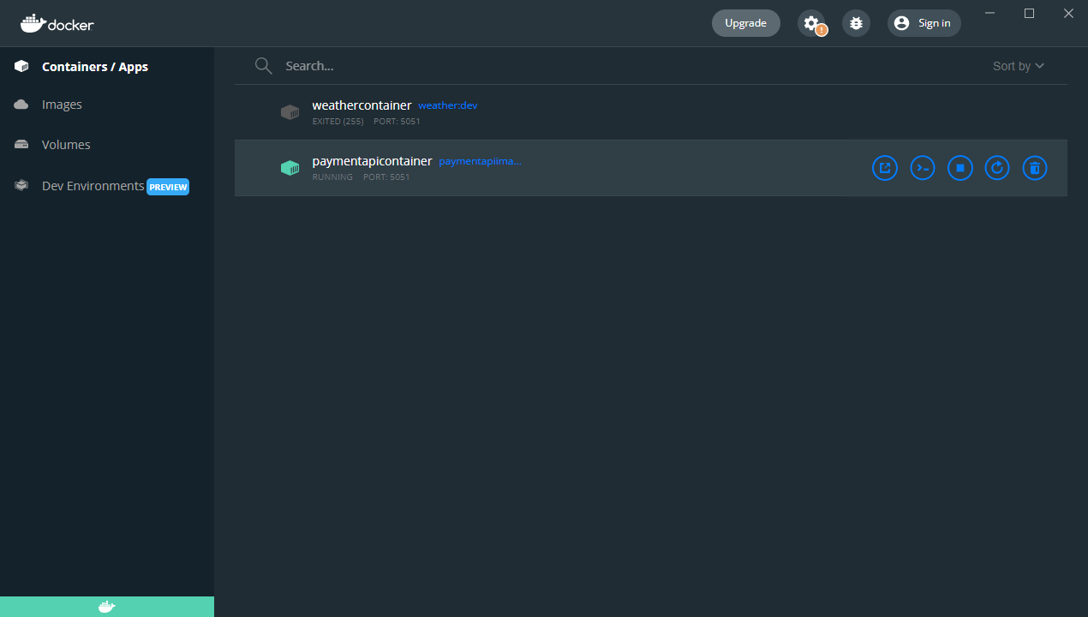

1. Masih pada Docker, silahkan Klik ini  untuk menjalankan melalui browser

Running App:

## Cara Register

1. Klik Card POST: Register

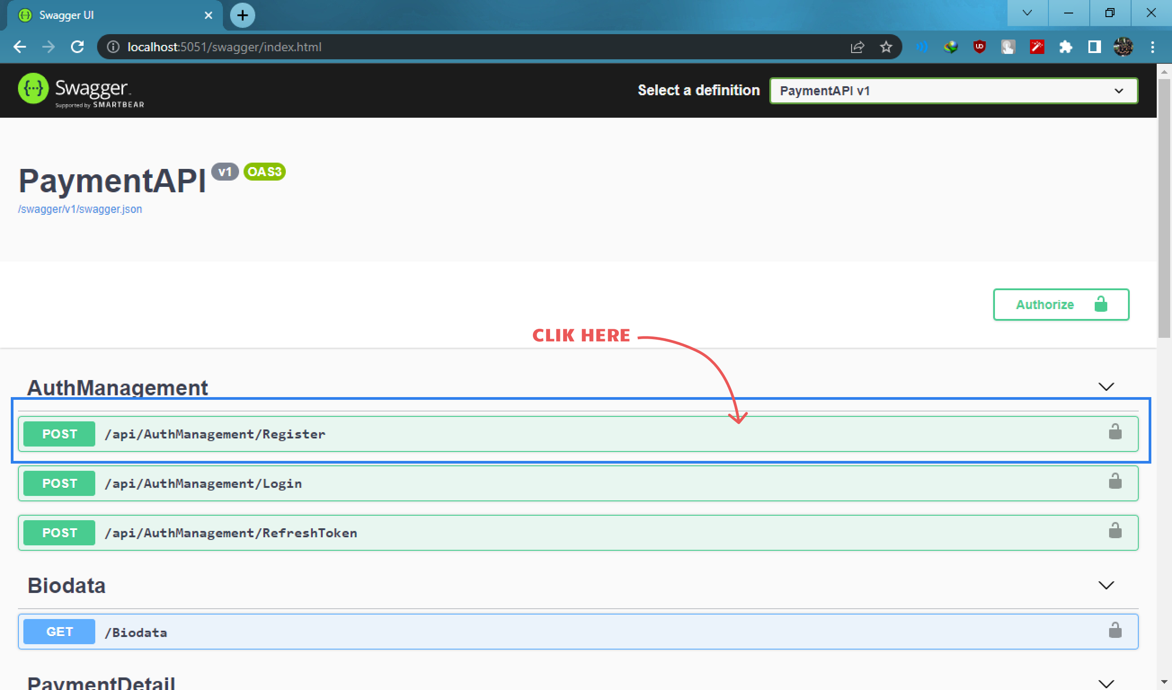

1. Klik ‘try it out’ untuk menggunakan

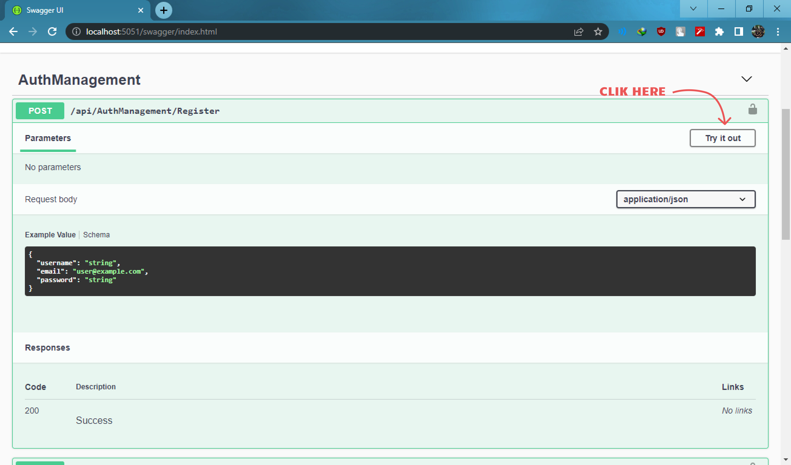

## Cara Login

## Authorize: memasukan Token

1. Pada pojok kana atas klik button ‘Authorize’

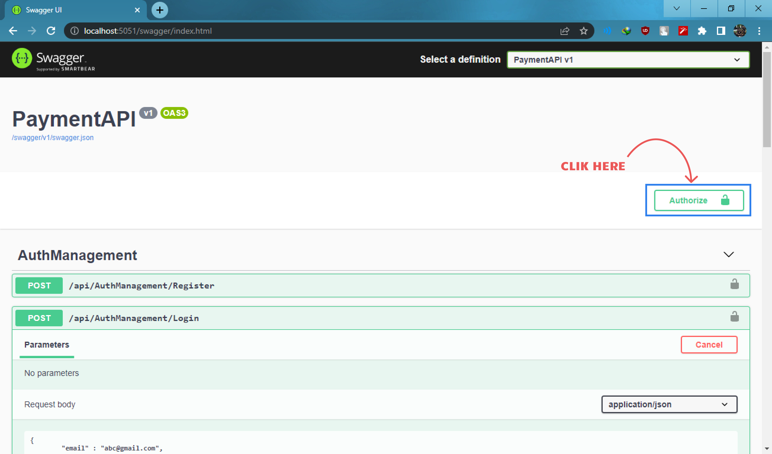

1. Akan muncul modal seperti dibawah, Pada kolom value masukan

Bearer <token>

Note: ganti <token> dengan token yang didapatkan saal login

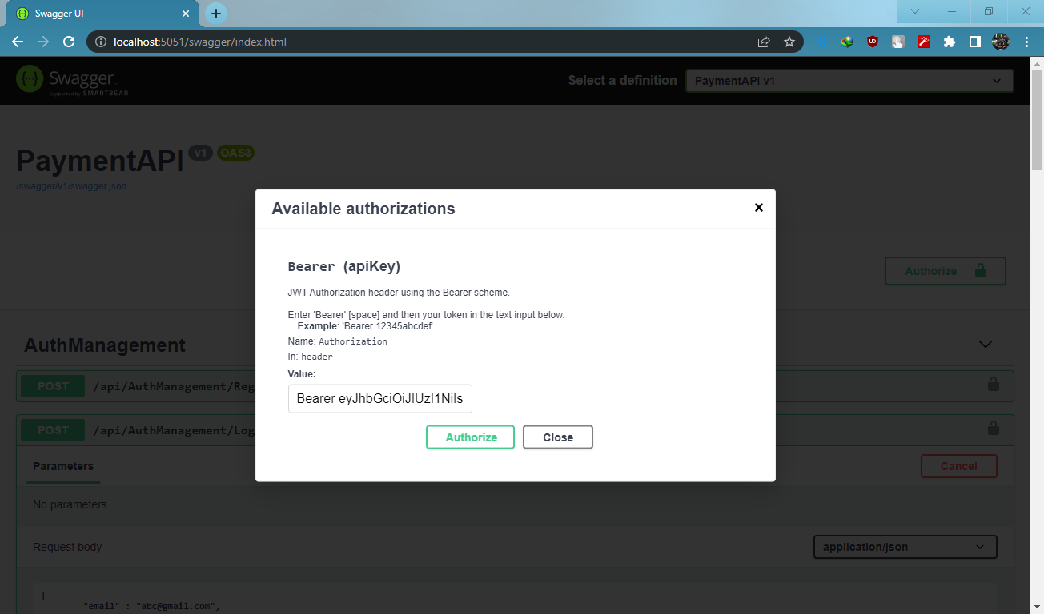

1. Lalu klik button Authorize untuk menerapkan token

## GET – untuk mendapatkan data

1. Pastikan sudah memasukan token yang valid di button Authorize

# Push Github

# Deploy Heroku

1. Buka heroku: <https://www.heroku.com/> > pada pojok kanan atas klik Log in

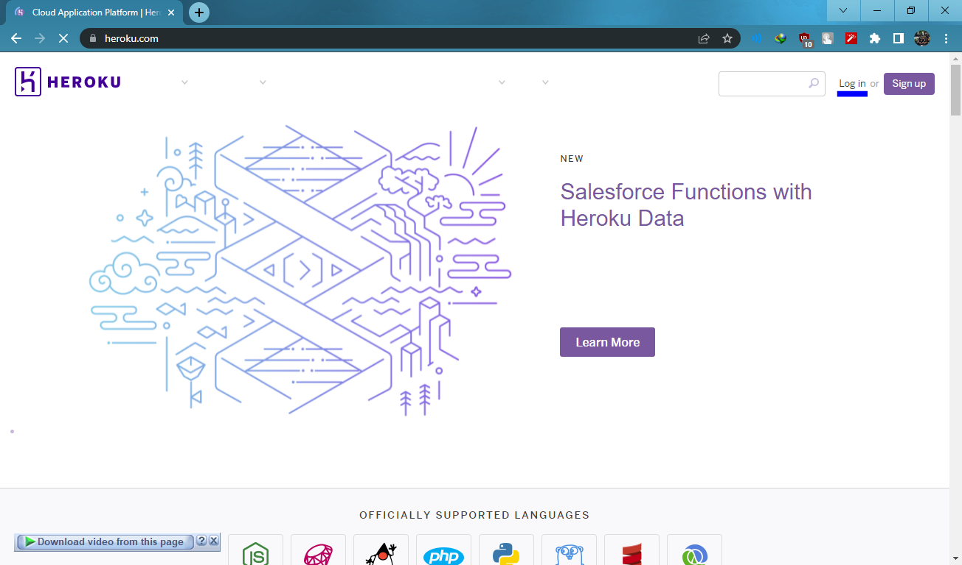

1. Masukan Email Address dan Password > Login

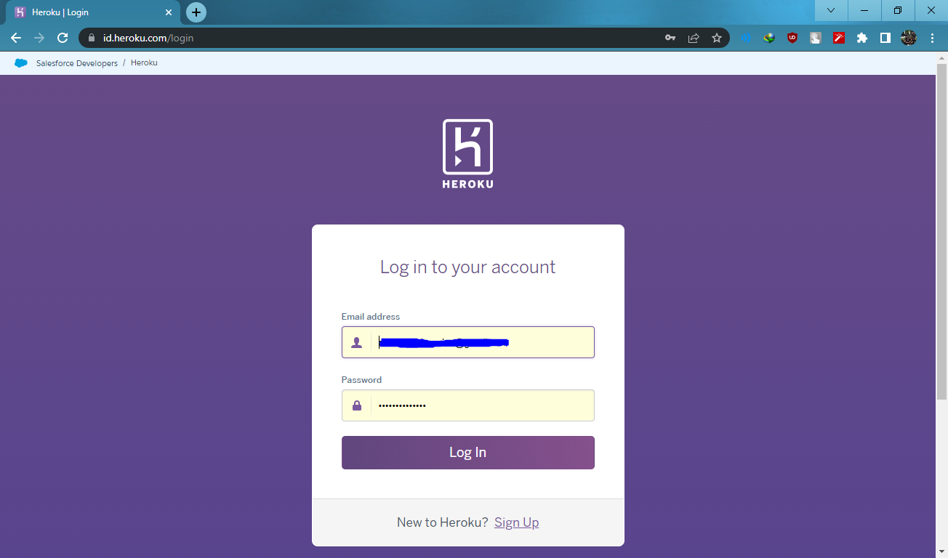

1. Pada pojok kanan atas klik Button New>Create New App

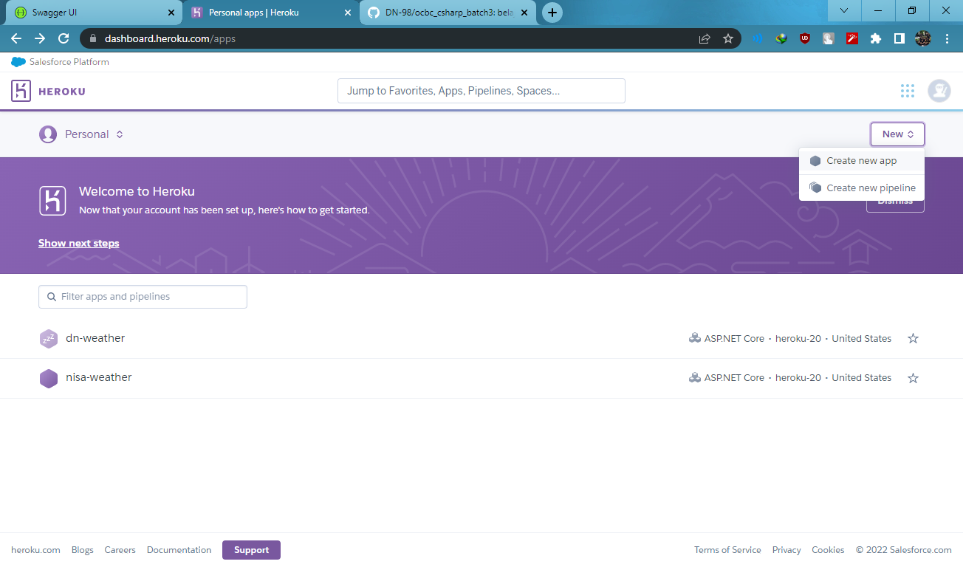

1. Masukan nama App> create app

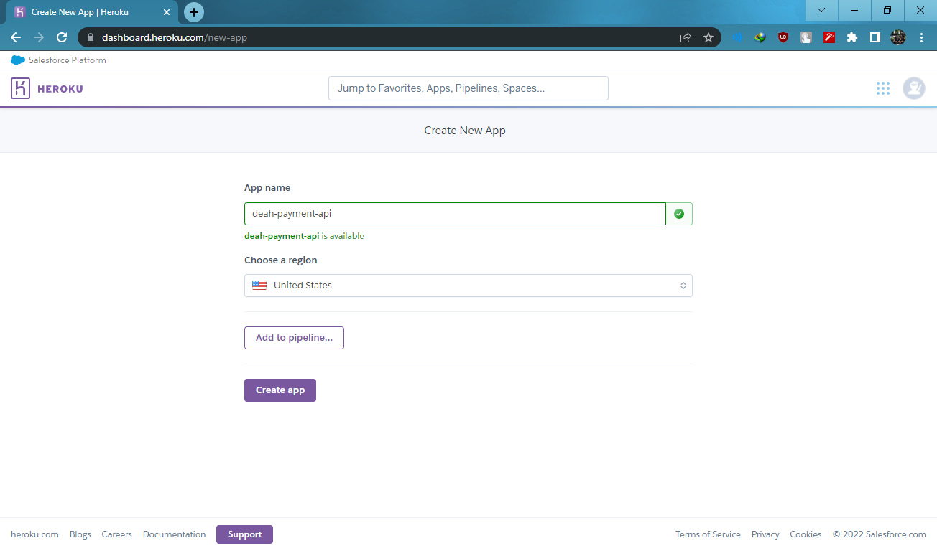

1. Halaman setelah ‘create app’. Klik ‘Settings’

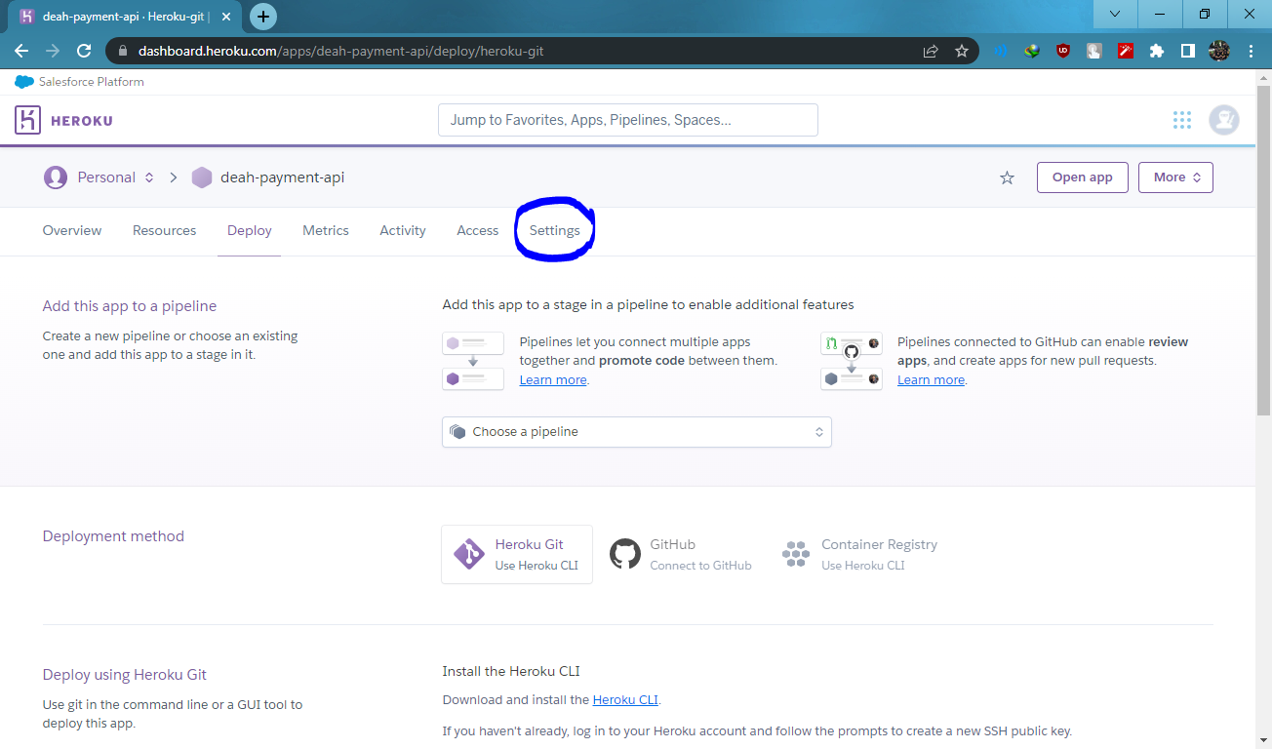

1. Scroll kebawah > klik button ‘Add buildpack’

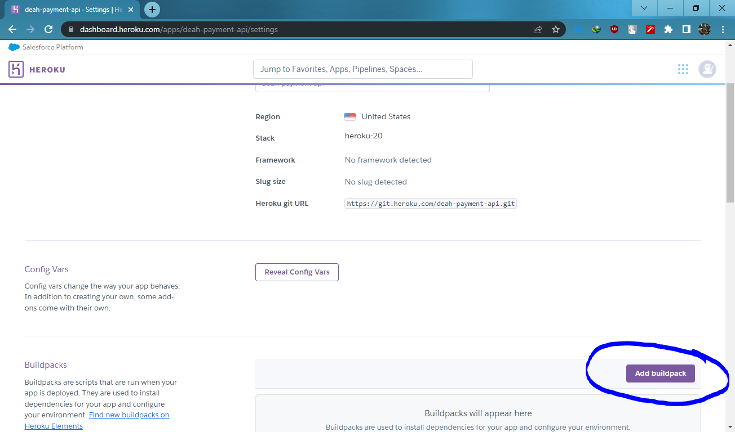

1. Tambah kan link repo